附件一：2019级学生核对学籍信息操作途径

1、登录学校门户，进入教务管理信息系统，导航栏中“本人常用功能”－“学生学历证书信息核对”，点击窗口提示中的“确认”按钮。

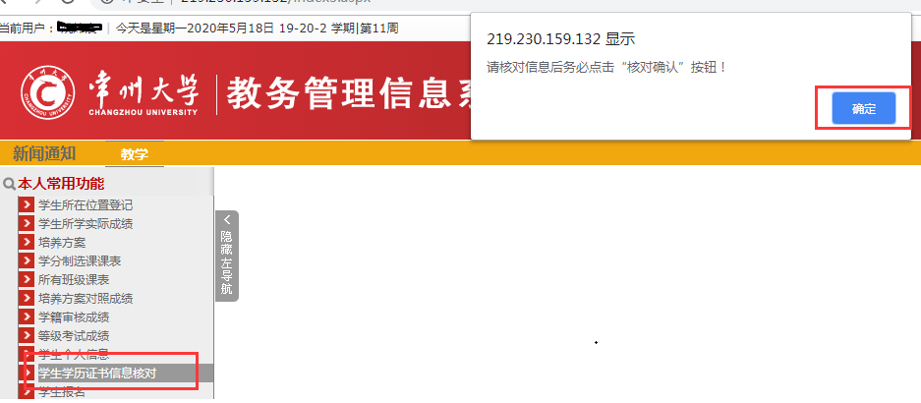

1. 界面显示学生本人的学籍基本信息。如有信息错漏，请在信息项对应的“需要变更的信息”栏中输入正确信息后点击“确认核对”；如信息无误，无需填写“需要变更的信息”栏，直接点击“确认核对”按钮！

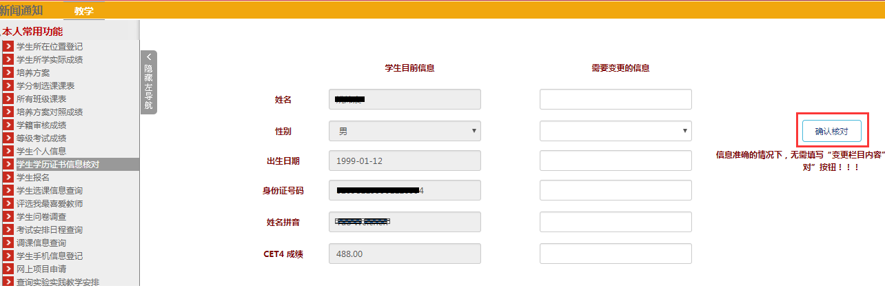

附件二：辅导员以班级为单位核对学历照片

登录学校门户，进入教务管理信息系统，导航栏中“学籍”－“学籍信息”－“班级学生毕业照片汇总”，选择班级。

